ПОРЯДОК РЕЦЕНЗИРОВАНИЯ РУКОПИСЕЙ

1. Издание осуществляет рецензирование всех поступающих в редакцию материалов, соответствующих ее тематике, с целью их экспертной оценки. Все рецензенты являются признанными специалистами по тематике рецензируемых материалов и имеют в течение последних 3 лет публикации по тематике рецензируемой статьи.
2. Редакция издания направляет авторам представленных материалов копии рецензий или мотивированный отказ, а также обязуется направлять копии рецензий в Министерство образования и науки Российской Федерации при поступлении в редакцию издания соответствующего запроса.
3. Главный редактор журнала определяет соответствие статьи профилю журнала, требованиям к оформлению и направляет ее на рецензирование специалисту, доктору или кандидату наук, имеющему наиболее близкую к теме статьи научную специализацию. Рецензирование проходит по «слепой» схеме, когда рецензенты знают автора, но автор не знает рецензента. Оно выполняется для каждой статьи и осуществляется в двух формах:
· внутреннее рецензирование статей, по меньшей мере, тремя членами редакционного совета и редакционной коллегии журнала;
· внешнее рецензирование статей ведущими учеными - специалистами в соответствующей отрасли науки, внештатными корреспондентами издательства, действующими вне рамок редакционных совета и коллегии журнала, составляющими структуру института внешней экспертной оценки научных публикаций в журнале.
4. В рецензии должны быть освещены следующие вопросы: - соответствует ли содержание статьи заявленной в названии теме; - насколько статья соответствует современным достижениям научно-теоретической мысли; - присутствует ли научная новизна в рассматриваемой статье; - доступна ли статья читателям, на которых она рассчитана, с точки зрения языка, стиля, расположения материала, наглядности таблиц, диаграмм, рисунков и прочего; - целесообразна ли публикация статьи с учетом ранее выпущенной по данному вопросу литературы; - в чем конкретно заключаются положительные стороны, а также недостатки статьи, какие исправления и дополнения должны быть внесены автором; - вывод о возможности опубликования данной статьи в журнале: «рекомендуется», «рекомендуется с учетом исправления отмеченных рецензентом недостатков» или «не рекомендуется».
5. Администратор издательства в срок не позднее семи дней, уведомляет авторов о получении статьи и определяет сроки рецензирования с учетом создания условий для максимально оперативной публикации статьи.
6. Рецензии заверяются в порядке, установленном в учреждении по месту работы рецензента.
7. В случае отклонения статьи редакция направляет автору мотивированный отказ.
8. Наличие положительной рецензии не является достаточным основанием для публикации статьи. Окончательное решение о целесообразности публикации принимается редакционным советом журнала и автор получает информацию о сроках публикации.
9. Оригиналы рецензий хранятся в архиве издательства в течение 5 лет.
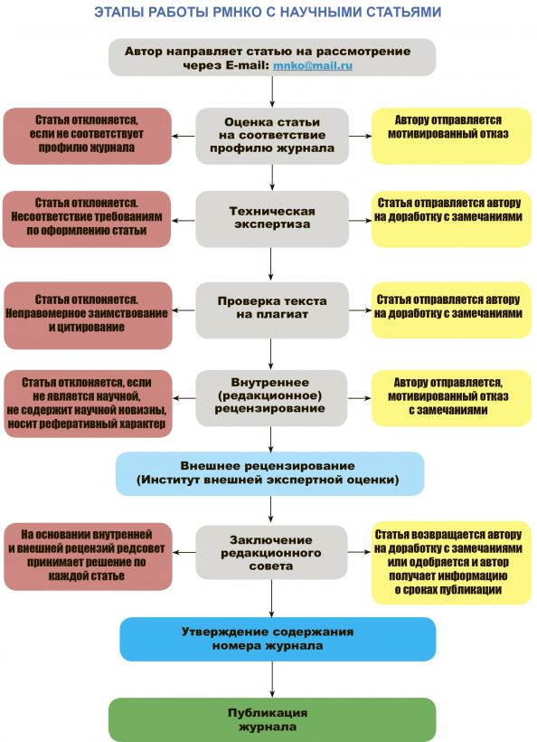
СТРУКТУРА ИНСТИТУТА ЭКСПЕРТНОЙ ОЦЕНКИ ПУБЛИКАЦИЙ В ЖУРНАЛЕ:
ПЕДАГОГИЧЕСКИЕ НАУКИ
АЛЬБИНА АЛЕКСЕЕВНА ТЕМЕРБЕКОВА - д-р педагогических наук, профессор Горно­-Алтайского государственного университета (г. Горно-Алтайск)
ВАЛЕНТИНА СТАНИСЛАВОВНА ЧЕРНЯВСКАЯ - д-р педагогических наук, профессор Владивостокского Госуниверситета экономики и сервиса (г. Владивосток),
ЮРИЙ ИВАНОВИЧ ЩЕРБАКОВ - д-р педагогических наук, профессор МГГУ им. М.А. Шолохова, (г. Москва)
СЕРГЕЙ ДМИТРИЕВИЧ КАРАКОЗОВ - д-р педагогических наук, профессор ФГБОУ ВПО Московский педагогический государственный университет, (г. Москва)
ЮННА ВАЛЕРЬЕВНА СОРОКОПУД - д-р педагогических наук, профессор МИГУП, (г. Москва)
ВЛАДИМИР ВАСИЛЬЕВИЧ БАЗЕЛЮК - д-р педагогических наук, профессор филиала ФГБОУ ВПО «Южно-Уральский государственный университет» (национальный исследовательский университет) в г. Озерске, ( г. Озерск)
ПАВЕЛ ИВАНОВИЧ КОСТЕНОК - д-р педагогических наук, профессор ЮуРГИИ, (г. Челябинск)
ПСИХОЛОГИЧЕСКИЕ НАУКИ
ЛЮДМИЛА СТЕПАНОВНА КОЛМОГОРОВА - д-р психологических наук, профессор, заведующий каф. психологии Алтайской государственной педагогической академии (г. Барнаул)
ТАТЬЯНА ИВАНОВНА ЛУКЬЯНЕНКО - канд. психологических наук, доцент, зав. каф. психологии Горно-Алтайского государственного университета (г. Горно-Алтайск)
ИОНЕСКУ СЕРБАН - д-р психологических и медицинских наук, профессор, университет Париж8 (г. Париж, Франция)
ВАЛЕРИЙ ВАСИЛЬЕВИЧ СОБОЛЬНИКОВ - д-р психологических наук, профессор (г. Новосибирск)
НАТАЛЬЯ ЯКОВЛЕВНА БОЛЬШУНОВА - д-р психологических наук, профессор Новосибирского государственного педагогического университета (г. Новосибирск)
ОЛЬГА ВЕНИАМИНОВНА СУВОРОВА - д-р психологических наук, профессор Нижегородского государственного педагогического университета им. Козьмы Минина (г. Нижний Новгород)
МАРИЯ ГЕННАДЬЕВНА ЧУХРОВА - д-р медицинских наук, профессор Новосибирского государственного педагогического университета (г. Новосибирск)
ФИЛОЛОГИЧЕСКИЕ НАУКИ

ЕЛЕНА ВАСИЛЬЕВНА ЛУКАШЕВИЧ - д-р филологических наук, профессор, зав. каф. языка массовых коммуникаций и редактирования Алтайского государственного университета (г. Барнаул)
НИНА ВАЛЕРЬЕВНА ГУБИНА - канд. филологических наук, доцент, зав. каф. литературы, социальной психологии и педагогики Алтайской государственной академии культуры и искусств (г. Барнаул)
ДМИТРИЙ НИКОЛАЕВИЧ ЖАТКИН - д-р филологических наук, профессор, зав. каф.
перевода и переводоведениия Пензенской государственной технологической академии (г. Пенза)
ЛАРИСА МИХАЙЛОВНА ВЛАДИМИРСКАЯ - д-р филологических наук, профессор Алтайской
академии экономики и права (г. Барнаул)
СЕРГЕЙ АЛЬБЕРТОВИЧ ПОЛЯКОВ - канд. юридических наук, доцент, зав. каф. уголовного права и процесса Новосибирского государственного технического университета (г. Новосибирск)
ИГОРЬ ЮРЬЕВИЧ ОСТАПОВИЧ - канд. юридических наук, доцент, зав. каф. теории и истории государства и права Горно­-Алтайского государственного университета (г. Горно-Алтайск)
ЗУГУРА ИДРИСОВНА САЛЯХОВА - д-р филологических наук, профессор Стерлитамакского филиала Башкирского государственного университета (г. Стерлитамак)
ЕЛЕНА ВИТАЛЬЕВНА ТЕРЕНТЬЕВА - д-р филологических наук, профессор Волгоградского государственного университета (г. Волгоград)
ТИМУР БЕНЬЮМИНОВИЧ РАДБИЛЬ - д-р филологических наук, профессор Нижегородского государственного университета им. Н.И. Лобачевского (г. Нижний Новгород)
НИКОЛАЙ ИППОЛИТОВИЧ НИКОЛАЕВ - д-р филологических наук, профессор филиала
Северного (Арктического) федерального университета им. М.В. Ломоносова (г. Северодвинск)
МАИДА АЛИМИРЗАЕВНА БАШИРОВА - д-р филологических наук, профессор Дагестанского государственного педагогического университета (г. Махачкала)

